静音窗帘电机

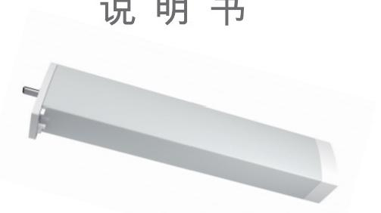
专注 ● 创新 ● 极致
基本参数
产品型号 CMD82E 无线频率 2.4G/433MHz 最大宽度 12m 额定功率 45W/60W 最大载重 50Kg 防护等级 20IP 额定电流 0.14A 机身重量 1.05Kg 运行时间 >4min 额定扭矩 1.2Nm/2.0Nm 运行噪声 33dB 工作温度 -10℃~50℃ 运行速度 14cm/s 最小宽度 0.9m 电源线类型 2芯 工作电压 100~240Vac 50/60Hz

■轻触启动功能
■停电手拉功能
■遇阻停止功能
■ 优 雅 运 行
电机安装

面料反弹修正功能
■行程微调功能
■ 电子记忆限位

■干触点功能
■ 遥控功能
■ 正反转设置
校准功能

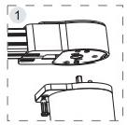
检查拔头锁杆是否在示
意图位置，如果在图示右
侧，请先拉动拔头锁杆的
同时拔向左侧

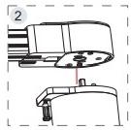
电机插入主传动箱

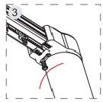
拔动拔头锁杆至右侧，直
到杆头掉进右侧限位孔
为止

电 机 拆 卸

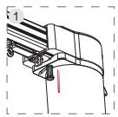
向下拉动拔头锁杆，使其 顶端滑出限位孔
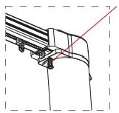
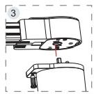
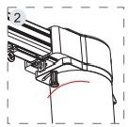
拔动拔头锁杆至左侧
取 出 电 机
拔头锁杆  注 意
●确保拔头锁杆在图示中的位置
●按图示中的尺寸要求进行安装
●安装电机的天花板必须坚固，足够可承 受包括轨道、电机、窗帘布在内的全部重量

遥控对码

A路 打 开  A路 停 止  A路 关 闭 | 《  -×  I  ◎ | 》  × 一  十 ◎ | B路 打 开  B路 停 止  B路 关 闭 | B路设置键 | + 3V  M | A 路设置键 回
电机与遥控器对码 |  |  |  | B路设置键 | + 3V  M | A 路设置键 回

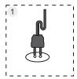
给电机通电

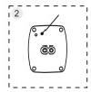
按下电机的功能键 3秒以上，指示灯长 亮

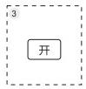
按下遥控器的打开键， 对码成功

电机与遥控器解码

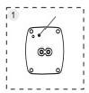  通电状态，按下功能键 3秒以上，待指示灯长 亮 | 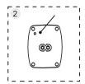  松手长按功能键5秒以 上待指示灯快速闪烁 完成清除功能

电机运行换向
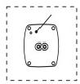
功能键快按一次，再长按， 电机抖动，换向成功。

干触点接线图

12V 直流电源 公共地线
电机正转 电机反转 电机暂停

4 8 5 接 线 图 ( 备 选 )

1.空脚
2.公共地线 3.B-
4.A+

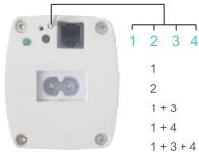
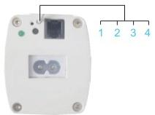
注 意 否则会1烧2坏线路板。， 备4：85功能，单干触点和485协8议不同时拥有。

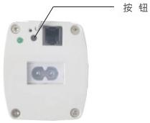

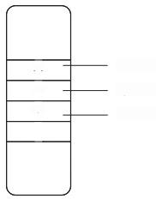
上行键 停止键
人
一
下行键
Y

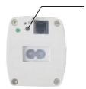
手控接口功能设置
按 钮
1 .按电机SET 键10秒，直至LED 灯闪烁方可松手
2 .按遥控器上行键为按任意键停止模式(开/停关/停)
3.按停止键为普通模式(开，停，关)
4 .按下行键为机械点动模式(按着走，松开停)
电机设置功能
1.按 电 机 尾 部 按 钮
短按+长按至电机左右抖动一 下，换向成功，重复操作，再次换向。
2 . 按电机尾部按钮
二次短按+长按至电机左右抖动 一 下，电机切换至断电带记忆功能(酒店专用),重复 操作，切换正常模式。

